**TRƯỜNG CAO ĐẲNG BÁCH KHOA SÀI GÒN**

**KHOA CÔNG NGHỆ THÔNG TIN**

*Chuyên ngành: Ứng dụng phần mềm*



**BÁO CÁO GIỮA KÌ**

**ĐỀ TÀI:**

**WEBSITE TIN TỨC NEWSFLASH**

GVHD: ThS.Phạm Thanh Tùng

SVTH: Lê Hùng Cường

Lớp: 23CCNTT01LT01

MSSV: 23002801

*TP.HCM, ngày 16 tháng 1 năm 2024*

MỤC LỤC

MỤC LỤC 1

CHƯƠNG I: CÀI ĐẶT WRODPRESS 2

1. Công cụ thực hiện 2

2. Lý do chọn công cụ 2

3. Quá trình cài đặt 2

CHƯƠNG II: GIỚI THIỆU MỘT SỐ TÍNH NĂNG TRÊN TRANG QUẢN LÝ WORDPRESS 4

1. Tạo cây chuyên mục 4

2. Tạo các thẻ 5

3. Tạo trang 6

4. Tạo bài viết 8

5. Cài và sử dụng giao diện(Theme) 10

6. Cài và sử dụng plugin 12

CHƯƠNG III: XÂY DỰNG WEBSITE TIN TỨC BẰNG WORDPRESS. 14

1. Giới thiệu chủ đề 14

2. Xây dựng phân cấp chuyên mục 14

3. Danh sách các thẻ 15

4. Danh sách trang xây dựng 15

5. Lựa chọn giao diện (theme) 15

a. Lý do chọn giao diện 15

b. Cài đặt giao diện 15

6. Các chức năng sử dụng 17

a. Sử dụng menu 17

b. Sử dụng plugin 18

CHƯƠNG IV: KẾT QUẢ 20

1. Danh sách chuyên mục đã xây dựng 20

2. Danh sách thẻ đã xây dựng 23

3. Danh sách bài viết tiêu biểu 24

4. Danh sách trang đã xây dựng 25

# CÀI ĐẶT WRODPRESS

## Công cụ thực hiện

Phần mềm LARAGON.

## Lý do chọn công cụ

Cài đặt Wordpress bằng LARAGON đơn giản hơn so với phần mềm khác như XAMP vì có phần tự động cài đặt.

## Quá trình cài đặt

* Cài đặt phần mềm LARAGON vào máy và mở phần mềm lên.

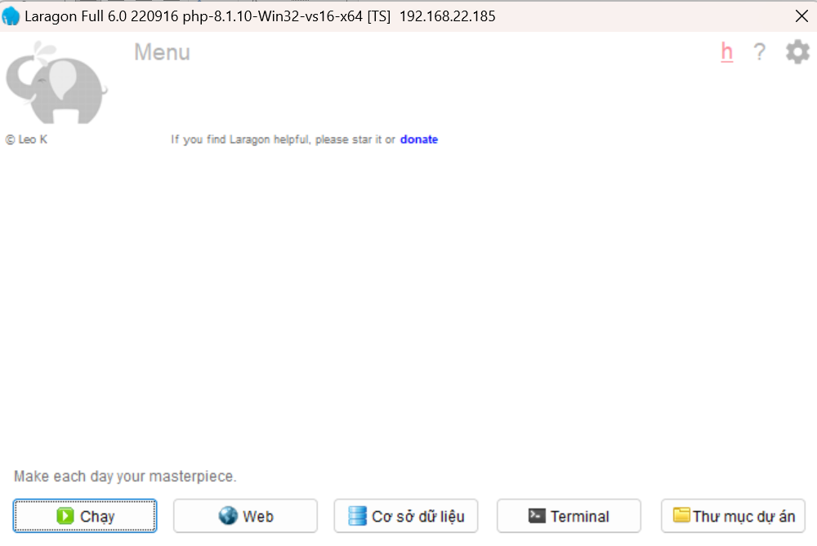

* 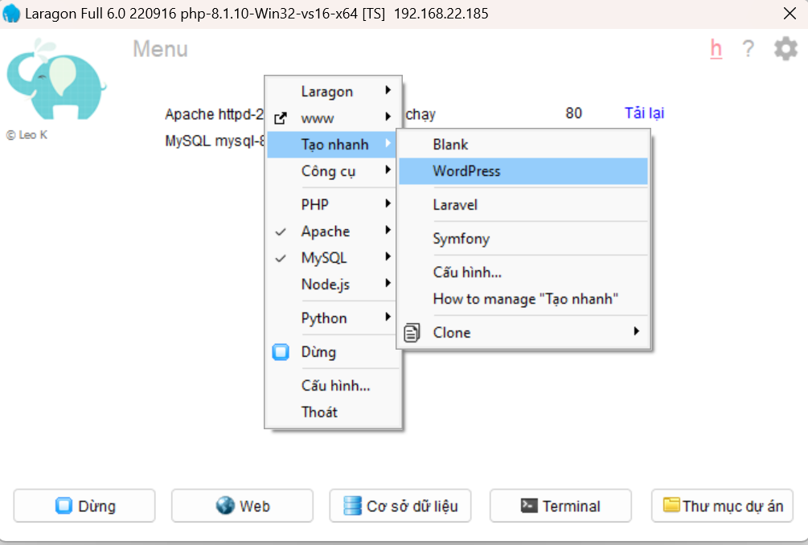Sau đó vào tạo nhanh wordpress.
* 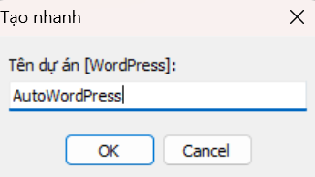Tạo tên dự án
* Tạo thành công

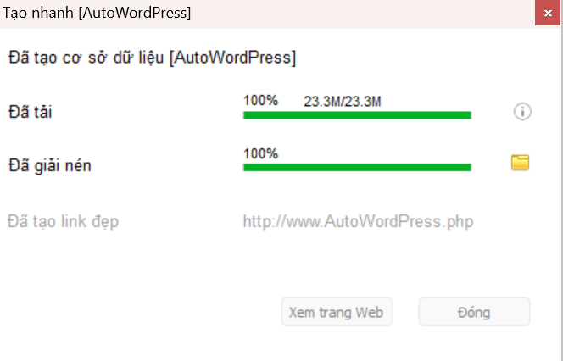

# GIỚI THIỆU MỘT SỐ TÍNH NĂNG TRÊN TRANG QUẢN LÝ WORDPRESS

## Tạo cây chuyên mục

* Ấn vào bài viết, vào phần chuyên mục.



* Điền thông tin chuyên mục, và thêm chuyên mục.

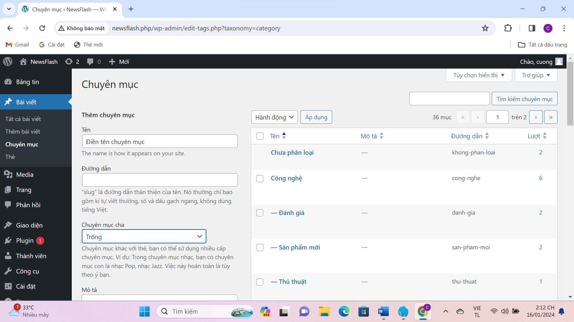

* Một số chuyên mục có trong danh sách.

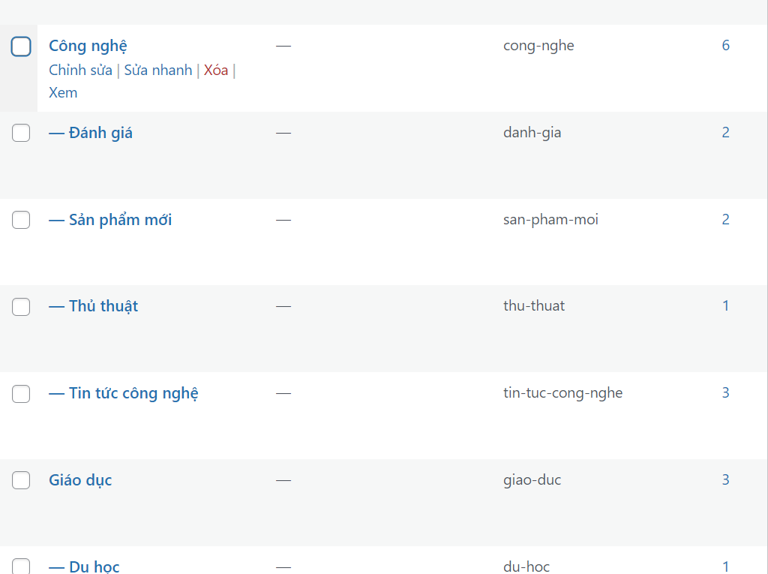

## Tạo các thẻ

* Vào bài viết chọn thẻ.

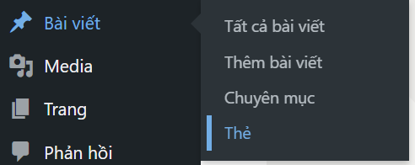

* Thêm thẻ mới.

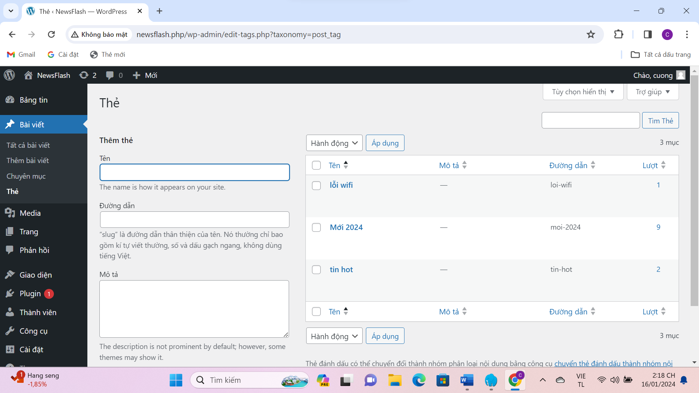

* Một số thẻ có trong danh sách.

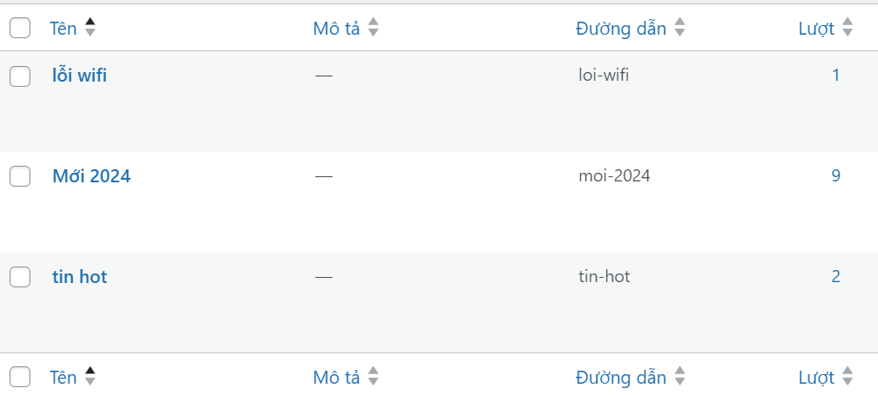

## Tạo trang

* Vào trang, thêm trang mới.



* Tạo Nội dung cho trang.

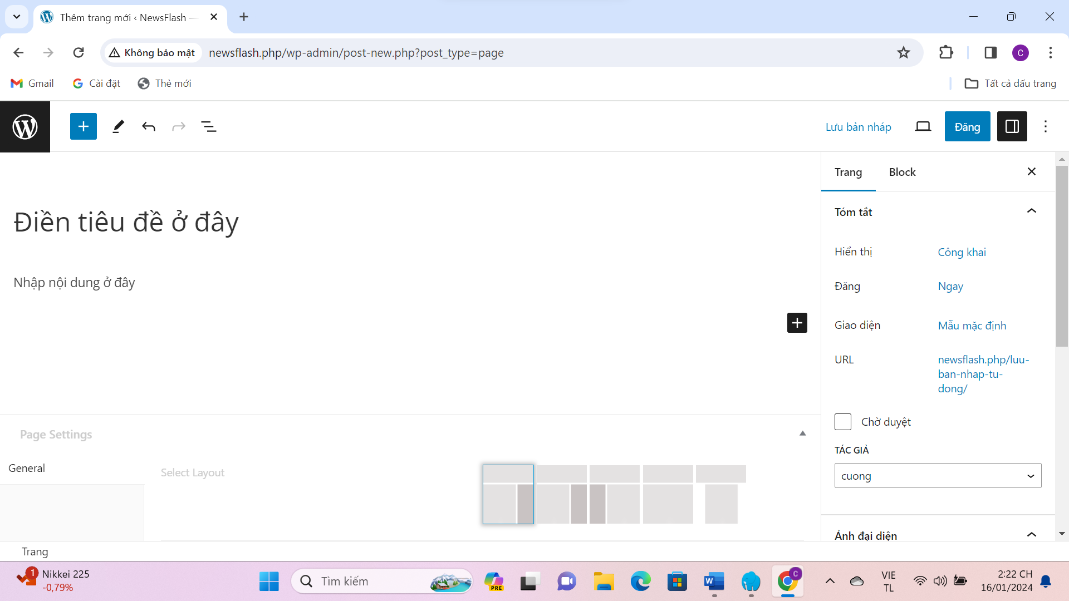

* Thêm ảnh đại diện.

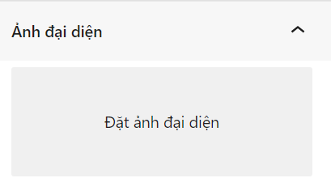

* Chọn ảnh đại diện.

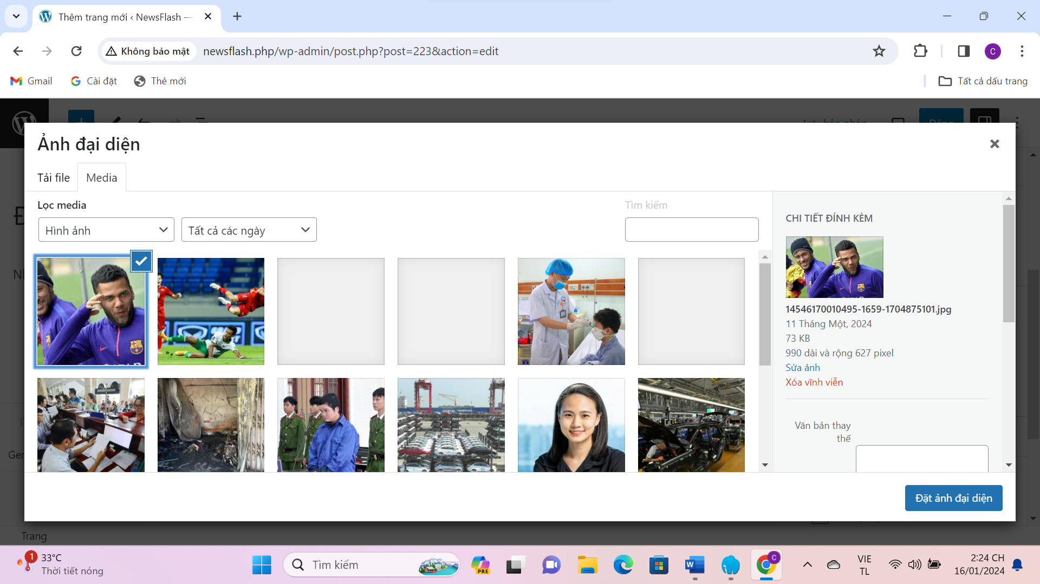

* Đăng trang.



## Tạo bài viết

* Vào bài viết, thêm bài viết.



* Thêm nội dung cho bài viết.

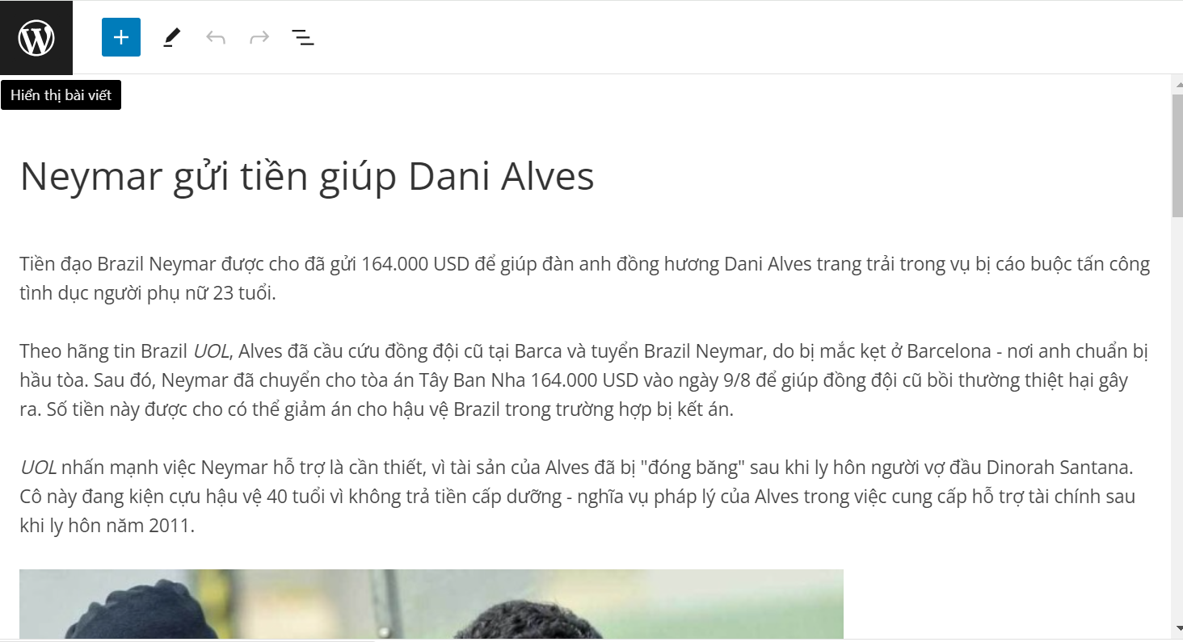

* Thêm chuyên mục vào bài viết.

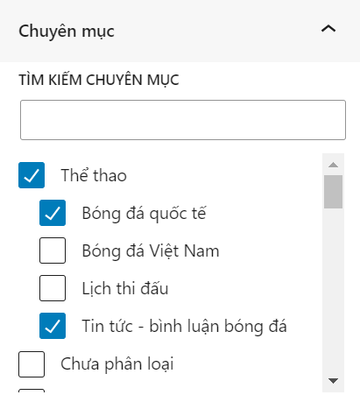

* Thêm thẻ vào bài viết.

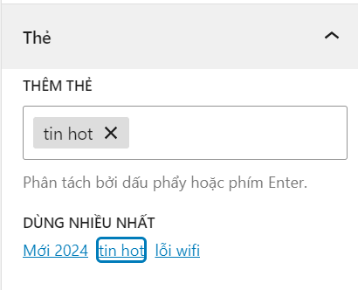

* Đặt ảnh đại diện.

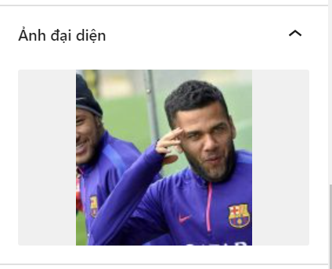

* Đăng bài viết.



* Một số bài viết có trong danh sách.

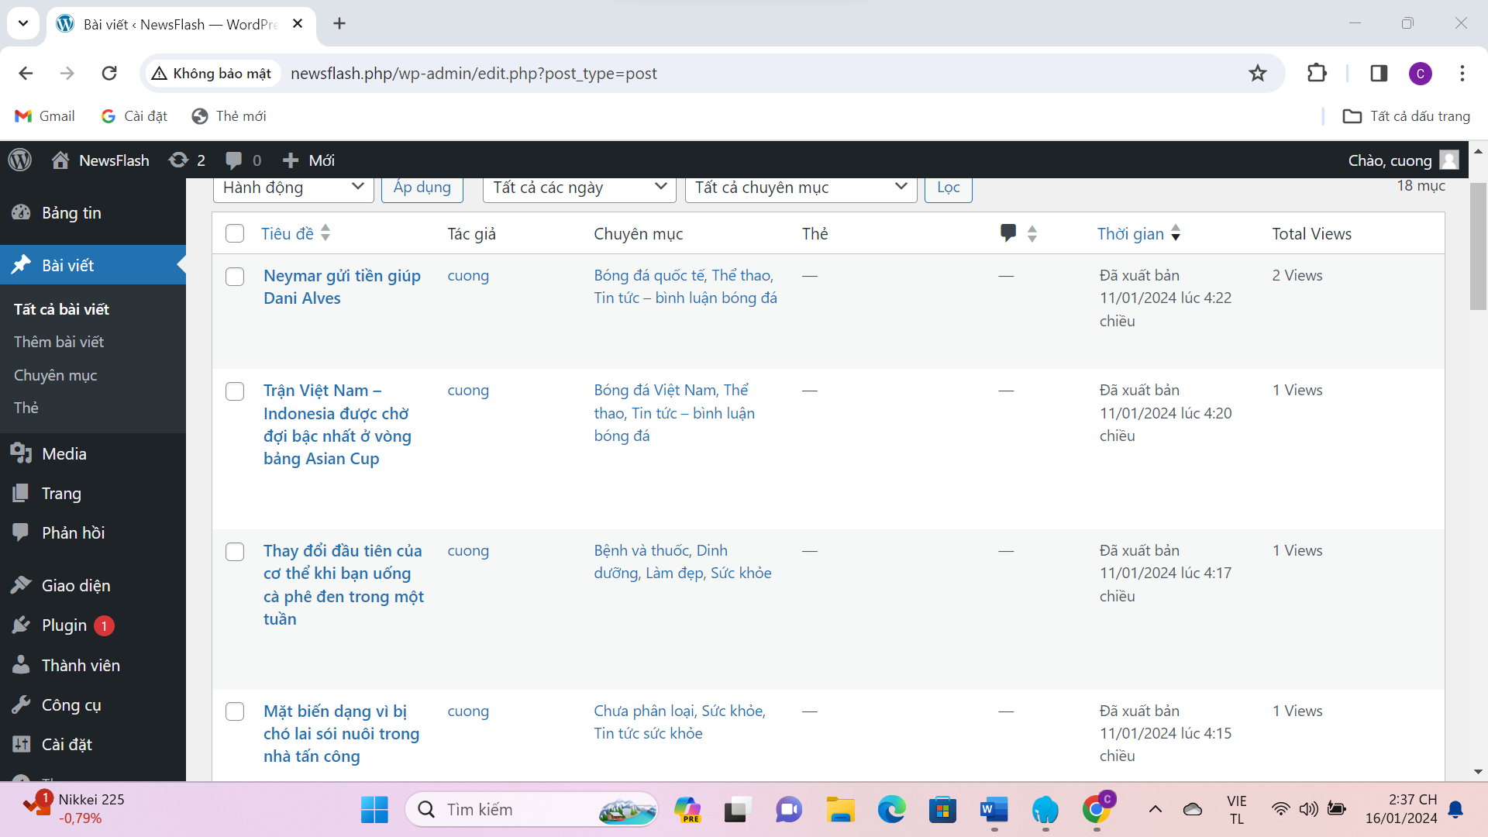

## Cài và sử dụng giao diện(Theme)

* Vào giao diện, chọn thêm giao diện mới.

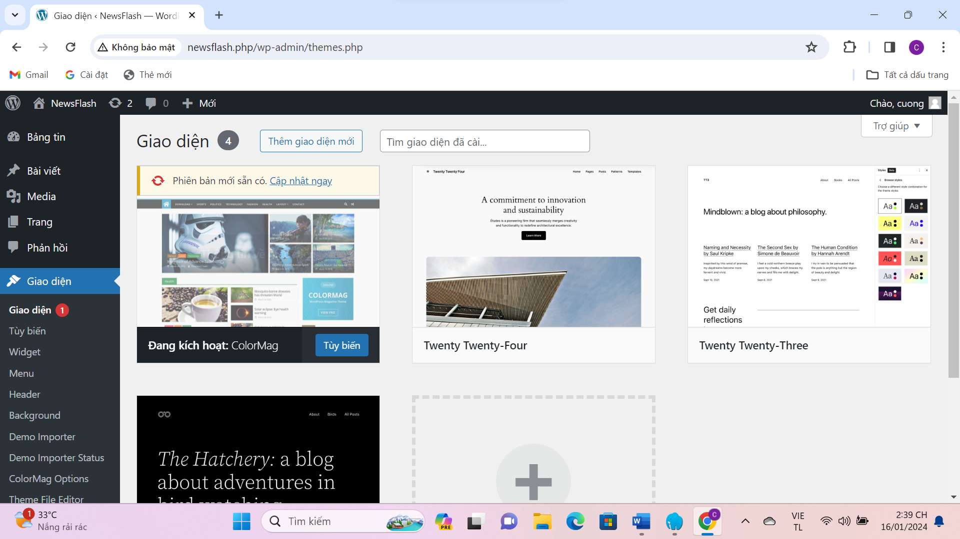

* Chọn giao diện cần thuyết và kích hoạt nó.

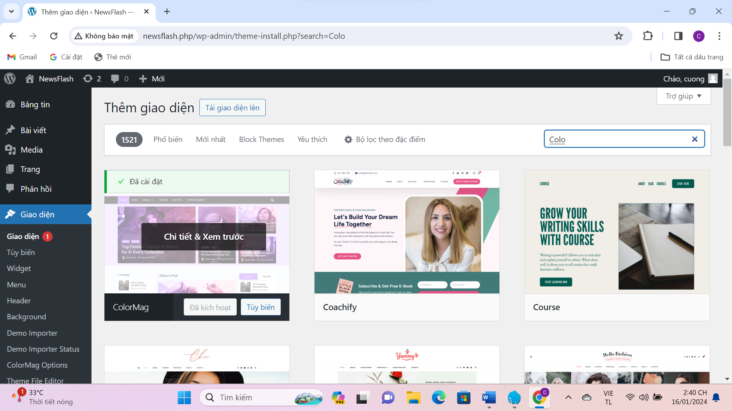

* Để tùy chỉnh giao diện chọn tùy biến.

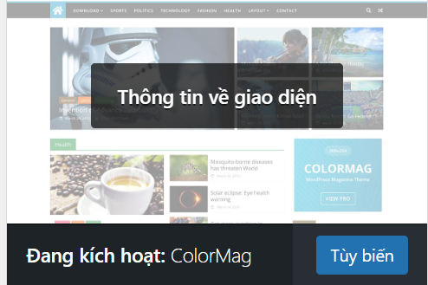

* Danh sách chức năng của giao diện ColorMag.

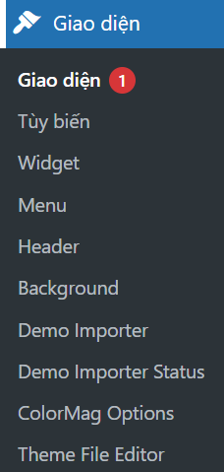

## Cài và sử dụng plugin

* Vào plugin, chọn thêm plugin.

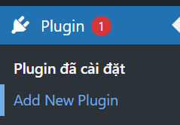

* Tìm kiếm plugin cần cài, ấn cài đặt và kích hoạt plugin.

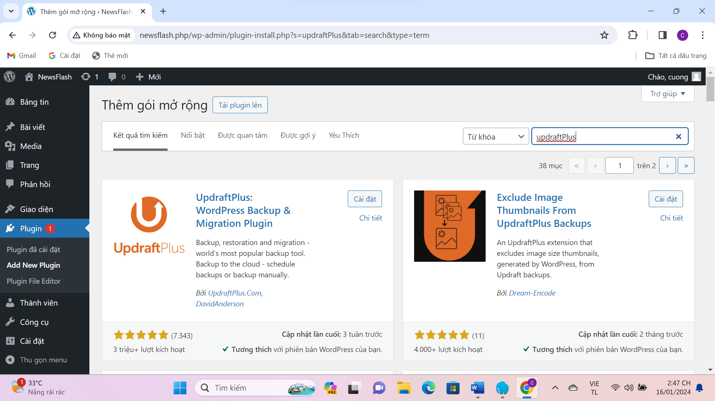

* Đưa tất cả tập tin và cơ sở dữ liệu vào bản sao lưu.

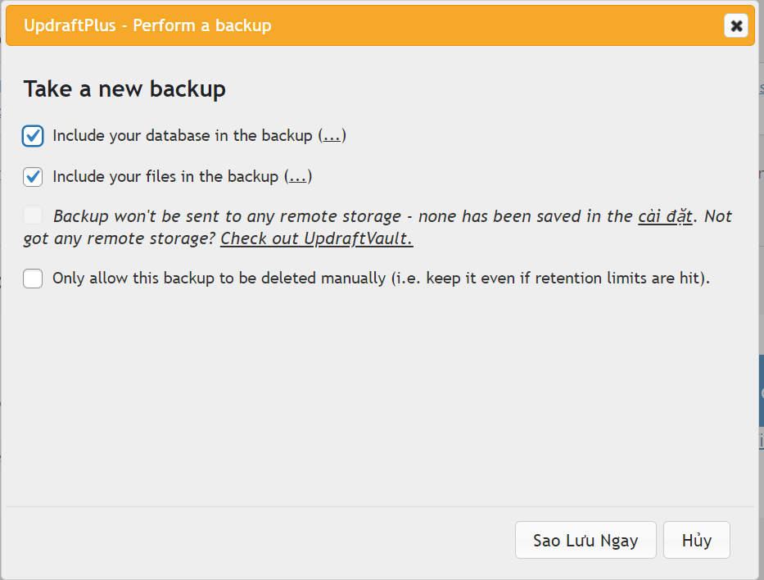

* Chọn sao lưu ngay, và hiện ra thông báo hoàn thành.

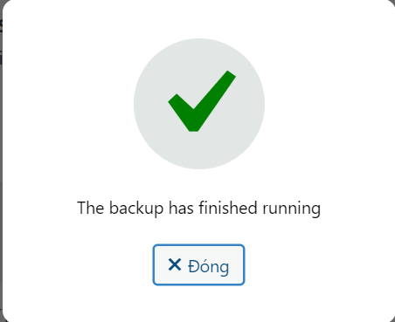

# XÂY DỰNG WEBSITE TIN TỨC BẰNG WORDPRESS.

## Giới thiệu chủ đề

Từ xưa nay thông tin nhanh là một phần rất quan trọng, trong mọi việc, mọi khí cạnh cuộc sống. Ngày nay thông tin nhanh lại càng quan trọng hơn, để đáp ứng nhu cầu về thông tin nhanh và chính xác nên có những công cụ hỗ trợ việc này. Với sự phát triển mạnh mẽ của Internet thì việc tìm kiếm thông tin lại càng nhanh chống hơn. Để hoàn thành chủ đề môn học xây dựng website tin tức, và để đáp ứng nhu cầu thị trường thì tôi quyết định chọn xây dựng website tin tức có tên là NewsFlash.

## Xây dựng phân cấp chuyên mục

|  |  |  |
| --- | --- | --- |
| **STT** | **Mục cha** | **Mục con** |
| 1 | Công nghệ | Đánh giá |
| Sản phẩm mới |
| Thủ thuật |
| Tin tức công nghệ |
| 2 | Giáo dục | Du học |
| Học bổng |
| Tin tức giáo dục |
| Tuyển sinh |
| 3 | Kinh doanh | Đầu tư |
| Giao lưu doanh nghiệp- doanh nhân |
| Thị trường |
| Tiền tệ |
| 4 | Pháp luật | Luật mới ban hành |
| Quy định mới |
| Tư vấn pháp luật |
| Vụ án nổi tiếng |
| 5 | Sức khỏe | Bệnh và thuốc |
| Dinh dưỡng |
| Làm đẹp |
| Tin tức sức khỏe |
| 6 | Thể thao | Bóng đá quốc tế |
| Bóng đá Việt Nam |
| Lịch thi đấu |
| Tin tức – Bình luận bóng đá |
| 7 | Văn hóa – giả trí | Giải trí |
| Sự kiện |
| Tin người nổi tiếng |
| Văn hóa |

## Danh sách các thẻ

|  |  |  |
| --- | --- | --- |
| **STT** | **Tên thẻ** | **Mô tả** |
| 1 | Mới 2024 | Dành cho các bài viết mới nhất năm 2024 |
| 2 | Lỗi wifi | Các vấn đề liên quan đến wifi |
| 3 | Tin hot | Các tin tức hot nóng nhiều người quan tâm |

## Danh sách trang xây dựng

|  |  |  |
| --- | --- | --- |
| **STT** | **Tên trang** | **Mô tả** |
| 1 | Giới thiệu | Giới thiệu website NewsFlash |

## Lựa chọn giao diện (theme)

### Lý do chọn giao diện

Giao diện được sử dụng là ColorMag đây là một mã nguồn miễn phí. Với đầy đủ các chức năng cần thiết để xây dựng website, giao diện người dùng ưu nhìn dễ tiếp cận.

### Cài đặt giao diện

* Vào giao diện, chọn thêm giao diện mới.



* Chọn giao diện cần thuyết và kích hoạt nó.



* Để tùy chỉnh giao diện chọn tùy biến.



* Danh sách chức năng của giao diện ColorMag.



## Các chức năng sử dụng

### Sử dụng menu

* Vào mục giao diện, chọn menu.

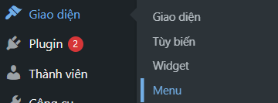

* Thêm các liên kết vào menu.

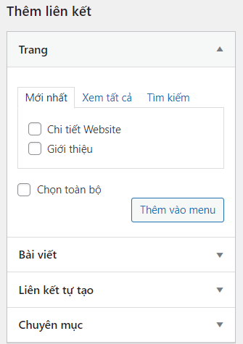

* Xem lại cấu trúc menu, lưu lại menu.

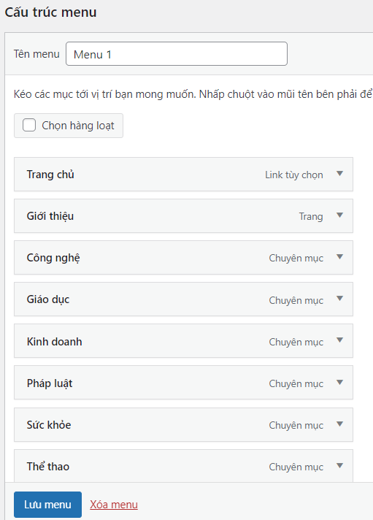

* Vào mục quản lí vị trí menu, chọn menu hiển thị và lưu thay đổi.

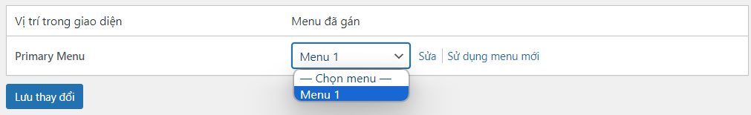

### Sử dụng plugin

* Vào plugin, chọn thêm plugin.



* Tìm kiếm plugin UpdraftPlus WordPress Backup & Migration Plugin, ấn cài đặt và kích hoạt plugin.



* Đưa tất cả tập tin và cơ sở dữ liệu vào bản sao lưu.



* Chọn sao lưu ngay, và hiện ra thông báo hoàn thành.



# KẾT QUẢ

## Danh sách chuyên mục đã xây dựng

|  |  |
| --- | --- |
| **Mục cha** | **Mục con** |
| Công nghệ | Đánh giá |
| Sản phẩm mới |
| Thủ thuật |
| Tin tức công nghệ |

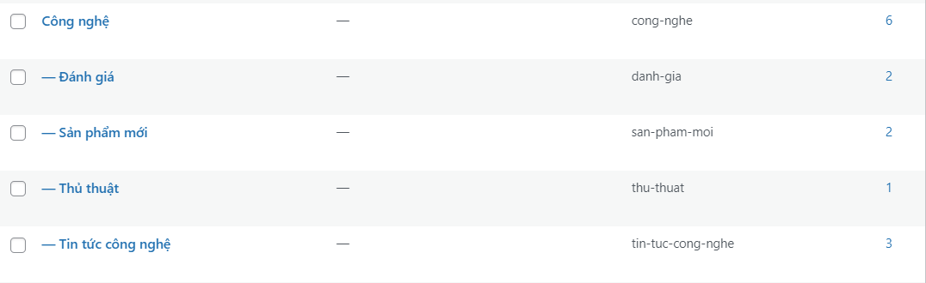

*Hình 1.1*

|  |  |
| --- | --- |
| **Mục cha** | **Mục con** |
| Giáo dục | Du học |
| Học bổng |
| Tin tức giáo dục |
| Tuyển sinh |

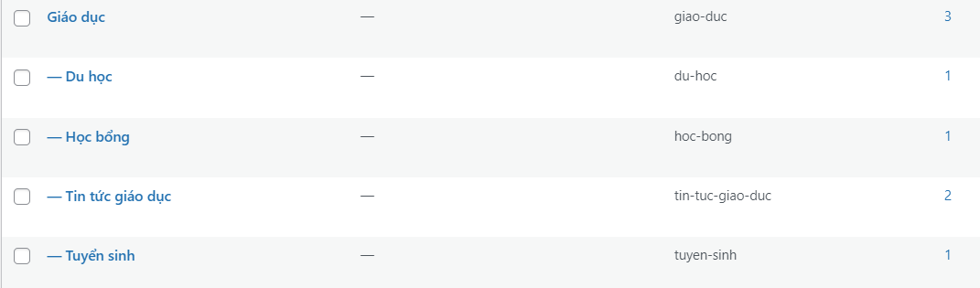

*Hình 1.2*

|  |  |
| --- | --- |
| **Mục cha** | **Mục con** |
| Kinh doanh | Đầu tư |
| Giao lưu doanh nghiệp – doanh nhân |
| Thị trường |
| Tiền tệ |

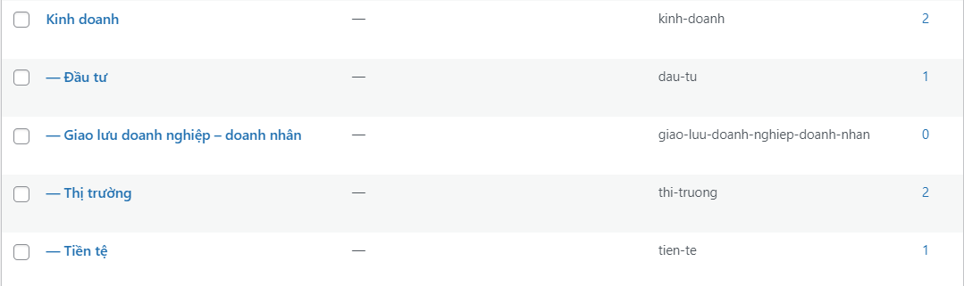

*Hình 1.3*

|  |  |
| --- | --- |
| **Mục cha** | **Mục con** |
| Pháp luật | Luật mới ban hành |
| Quy định mới |
| Tư vấn pháp luật |
| Vụ án nổi tiếng |

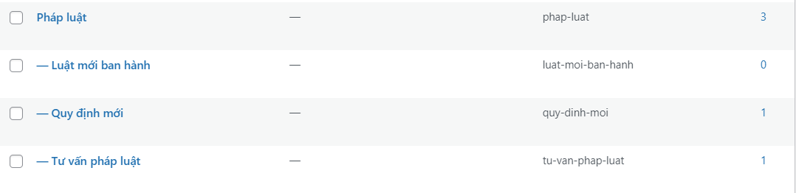



*Hình 1.4*

|  |  |
| --- | --- |
| **Mục cha** | **Mục con** |
| Sức khỏe | Bệnh và thuốc |
| Dinh dưỡng |
| Làm đẹp |
| Tin tức sức khỏe |

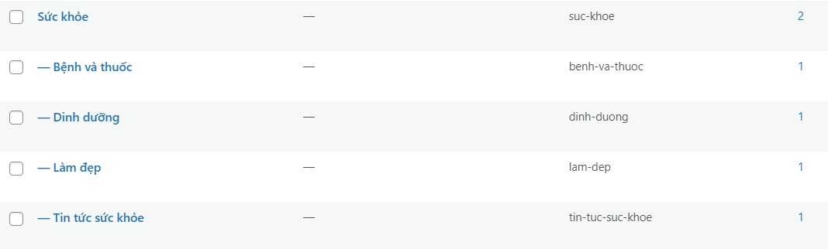

*Hình 1.5*

|  |  |
| --- | --- |
| **Mục cha** | **Mục con** |
| Thể thao | Bóng đá quốc tế |
| Bóng đá Việt Nam |
| Lịch thi đấu |
| Tin tức – bình luận bóng đá |

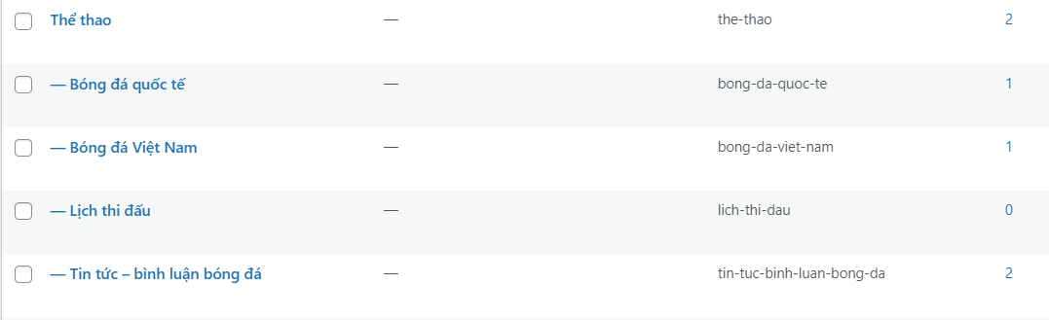

*Hình 1.6*

|  |  |
| --- | --- |
| **Mục cha** | **Mục con** |
| Văn hóa – giải trí | Giải trí |
| Sự kiện |
| Tin người nổi tiếng |
| Văn hóa |

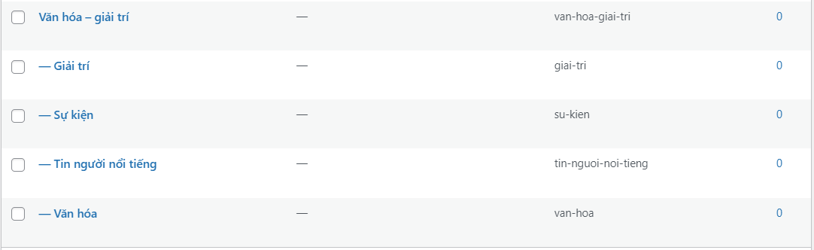

*Hình 1.7*

## Danh sách thẻ đã xây dựng

|  |  |  |
| --- | --- | --- |
| **STT** | **Tên thẻ** | **Mô tả** |
| 1 | Mới 2024 | Dành cho các bài viết mới nhất năm 2024 |
| 2 | Lỗi wifi | Các vấn đề liên quan đến wifi |
| 3 | Tin hot | Các tin tức hot nóng nhiều người quan tâm |

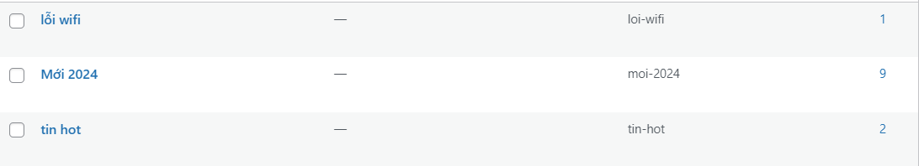

*Hình 2.1*

## Danh sách bài viết tiêu biểu

* Bài viết thể thao: Neymar gửi tiền giúp Dani Alves.

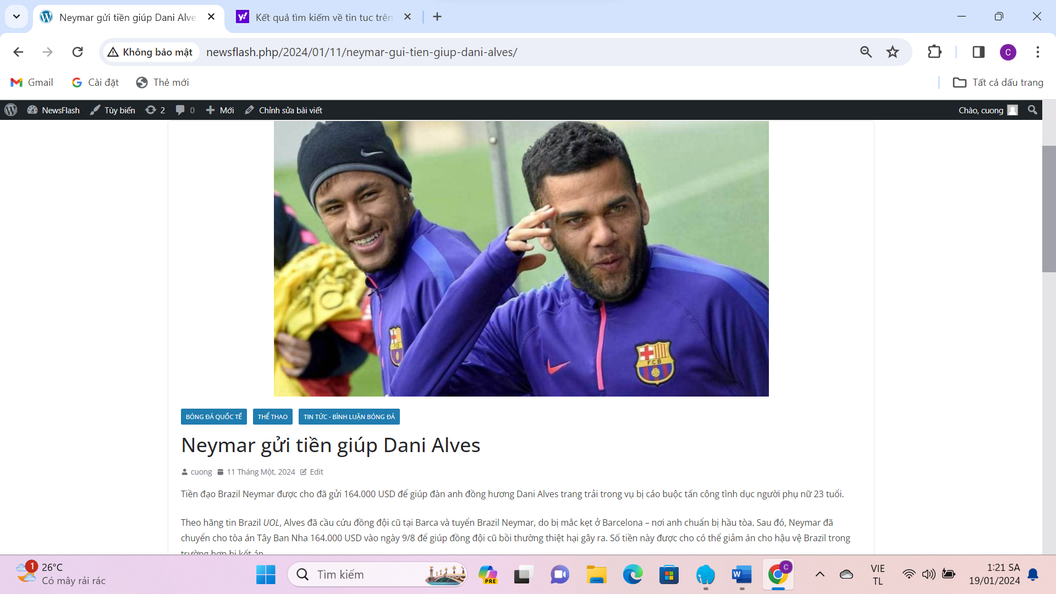

*Hình 3.1*

* Bài viết giáo dục: Cô gái 29 tuổi đỗ bốn trường kinh doanh top đầu thế giới.

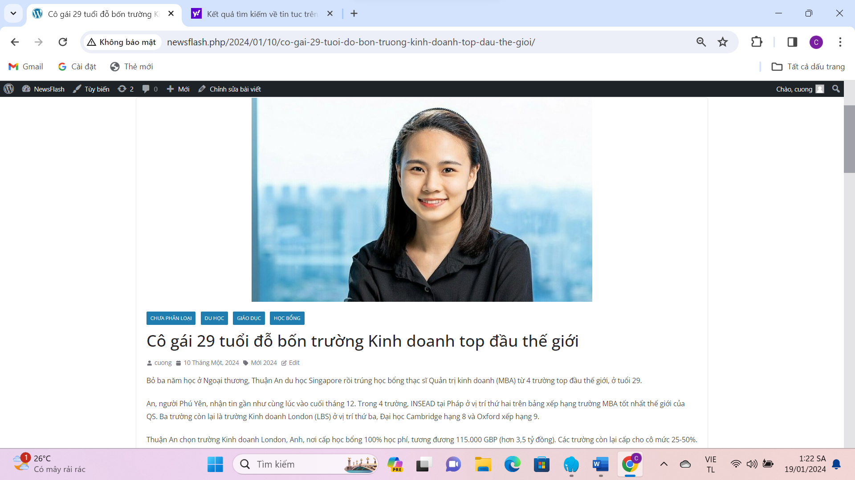

*Hình 3.2*

* Bài viết pháp luật: 3 người bị chết cháy ở Gia Lai vì bị phóng hỏa.

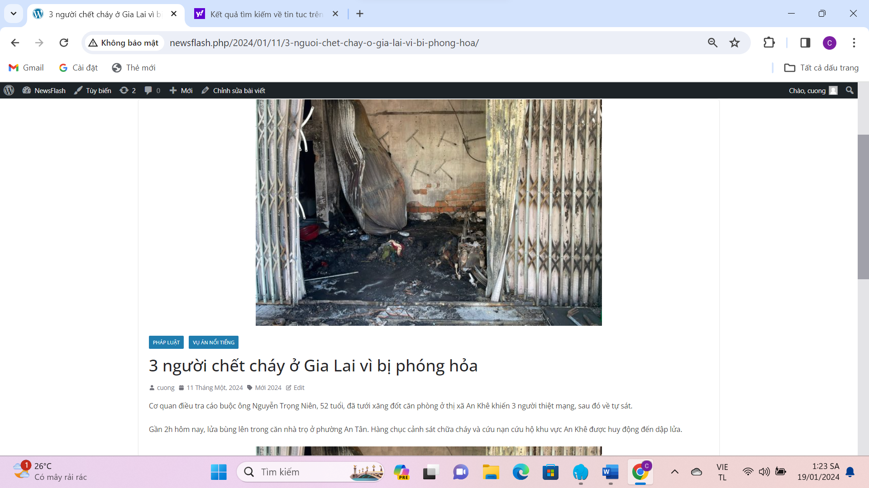

*Hình 3.3*

## Danh sách trang đã xây dựng

|  |  |  |
| --- | --- | --- |
| **STT** | **Tên trang** | **Mô tả** |
| 1 | Giới thiệu | Giới thiệu website NewsFlash |

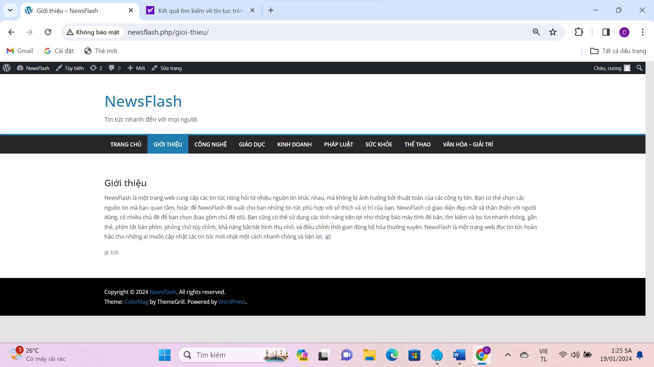

*Hình 4.1*